ПАМЯТКА
«Как организовать домашние занятия по рисованию»
Любая деятельность детей, а художественная особенно, требует соответствующей организации предметно-развивающей среды. Для домашних занятий рисованием важно правильно подобрать необходимый изобразительный материал и создать специально оборудованный уголок творчества.
В первую очередь необходимо использовать разнообразный художественный материал: хорошую бумагу разного формата, гуашь, кисти, простые и цветные карандаши, восковые и пастельные мелки, фломастеры. Все материалы должны быть безопасными для ребенка.
Прежде всего, потребуется бумага — из альбома для рисования и листы большого формата (ватман или оставшиеся после ремонта рулоны обоев). На такой бумаге ребенку удобно рисовать и карандашами, и красками, она не промокает и не коробится, как тонкая бумага или тетрадные листы. Кроме того, большой формат позволяет ребенку не ограничивать движения руки.
Позаботьтесь о форме листа бумаги. Это может быть квадрат, прямоугольник, треугольник, круг или вырезанные силуэты каких-либо предметов (посуды, одежды, головных уборов). Купите цветную бумагу или затонируйте часть альбомных листов. Запас необходим, чтобы можно было заменить неудачно начатую работу или вовремя предложить второй лист.
Первая краска, с которой знакомится ребенок, гуашь. Она выпускается в пластиковых баночках по 6 или 12 цветов. Это удобно, так как ребенок сам сможет выбрать нужный цвет, для начала достаточно четырех-шести цветов, а
затем можно дать ребенку весь набор красок. Гуашь — это кроющая, непрозрачная краска, поэтому при работе с ней можно накладывать один цвет на другой. Если краска густая, можно развести ее водой до консистенции сметаны.
Покупая в магазине кисти, обратите внимание на номер: чем кисточка толще, тем больше номер. Для рисования гуашью подойдут толстые кисти, плоские или круглые (№ 18—20). Лучше выбрать специальные кисти — круглые, с длинным ворсом и толстой конусообразной скругленной ручкой.
Не забудьте о банке с водой для промывания кистей, льняных тряпочках для удаления лишней влаги с них, а также о подставке, которая позволит не пачкать рисунок и стол, если ребенок решил отложить рисование.
Наиболее распространенным изобразительным материалом являются цветные карандаши. В коробке может быть 6, 12 или 24 штуки. Ребенку лучше всего рисовать мягкими цветными или графитными (простыми) карандашами (М, 2М, 3М). Толстые карандаши (диаметром 8—12 мм) удобнее брать в руки и удерживать. Они всегда должны быть хорошо отточены. Приучайте ребенка складывать их в коробку или ставить в специальный стакан для рисования.
Для рисования ребенку можно давать и пастель — короткие палочки матовых цветов. В коробке обычно 24 штуки или чуть больше. Это удобный для рисования материал. Только обращаться с ними надо аккуратно — мелки ломкие, хрупкие, требуют осторожности в работе. Краем мелка можно нарисовать тонкую линию, а боковой поверхностью — закрасить большие плоскости листа. Цвета пастельных мелков легко смешиваются друг с другом прямо на бумаге. Рисунок получается ярким и живописным. Недостаток мелков в том, что они пачкают, легко облетают. Хранят пастельные работы в папке, переложив их тонкой бумагой.
Более практичны восковые мелки и карандаши. Мелки — это короткие восковые палочки, карандаши — тоньше и длиннее. Ими легко и мягко рисовать, получается широкая фактурная линия. В руке их держат так же, как обычные карандаши.
Для рисования ребенок часто использует фломастеры. Рисовать ими легко, на бумаге остаются яркие цветные изображения. Но именно это их свойство не позволяет получать смешанные цвета. После рисования фломастеры надо обязательно закрыть колпачками, иначе они быстро высохнут.

Как правильно подготовить рабочее место.
Комната должна иметь хорошее естественное освещение. Если его недостаточно, используйте дополнительное искусственное освещение. Помните: свет должен падать с левой стороны, чтобы не затенять рабочую поверхность. Подберите мебель, соответствующую росту ребенка. Постелите на стол клеенку, наденьте на ребенка специальный халат или фартук. Посадите за стол так, чтобы ему было удобно, приучайте его сидеть прямо, не слишком наклоняясь над столом.

Как оформить детские рисунки.
Из белой плотной бумаги вырежьте рамку так, чтобы она была чуть меньше рисунка, наложите ее на рисунок. Такая рамка называется паспарту. Можно аккуратно обрезанный рисунок наклеить на плотный, больший по размеру лист бумаги, цвет подберите сами, чтобы он гармонично сочетался с рисунком. Повесьте картину так, чтобы ребенок мог в любое время подойти и рассмотреть ее. Кроме того, постарайтесь выделить отдельную полку или ящик в столе для хранения папки с рисунками.
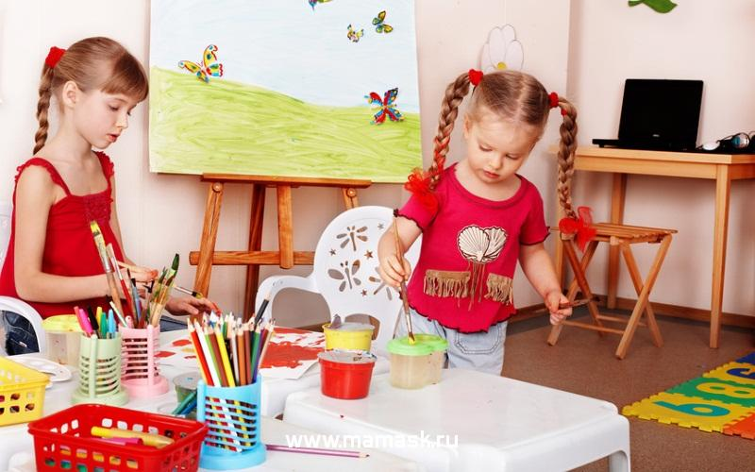
Удачи в творчестве!!!

